**Измерение давления и разрежения**

**Под давлением** понимают силу, с которой молекулы вещества воздействуют на единицу ограничивающей поверхности.

Различают давление:

* абсолютное,
* атмосферное,
* избыточное,
* вакуумметрическое.

**Абсолютное давление** — это давление внутри системы (под которым находится газ), отсчитываемое от абсолютного нуля

**Атмосферное давление** – давление в газообразной оболочке земного шара, которое измеряется силой, равной давлению атмосферного воздуха на единицу площади поверхности, находящейся на нем. **Атмосферное давление** создается массой воздушного слоя земной атмосферы и имеет переменную величину, зависящую от высоты местности над уровнем моря, географической широты и метеорологических условий.

**Избыточное давление** создается разностью между абсолютным и атмосферным давлением:

Ризб = Ра - Рв

**Вакуум (разрежение)** – такое состояние газа, при котором его давление меньше атмосферного.

За единицу давления в Международной системе единиц СИ принято давление, называемое **паскалем (Па).** Паскаль связан с широко применяющимися единицами следующими соотношениями:

1 кгс/см2 = 735,563 мм рт. ст. = 104 мм вод. ст. = 9,80665 • 104 Па.

Для измерения средних и высоких давлений применяются кратные единицы: **килопаскаль (кПа), мегапаскаль (МПа).**

При измерении давления в движущихся средах под понятием «давление» понимают **статическое и динамическое давление.**

**Статическое давление** — это давление, зависящее от запаса потенциальной энергии газовой среды, определяется статическим напором. Давление может быть избыточным и вакуумметрическим.

**Динамическое давление** – это давление, вызванное скоростью движения потока газа.

**Методы измерения давления** основаны на сравнении сил измеряемого давления с силами:

- давления столба жидкости (ртути, воды) соответствующей высоты;

- развиваемыми при деформации упругих элементов (пружин, мембран, сильфонов, манометрических трубок);

- тяжести грузов;

- упругими силами, возникающими при деформации некоторых материалов и вызывающими электрические эффекты.

**Классификация приборов для измерения давления**

В зависимости от назначения приборы для измерения давления делятся на следующие основные группы:

**Манометры** – для измерения избыточного давления.

**Вакуумметры** – для измерения вакуумметрического давления (вакуума).

**Мановакуумметры** – для измерения вакуумметрического и избыточного давлений.

**Барометры** – для измерения атмосферного давления.

**Баровакуумметры** – для измерения абсолютного давления.

**Дифференциальные манометры** – для измерения разности давлений.

**Средства измерения давления** разделяют на:

* жидкостные,
* деформационные,
* грузопоршневые,
* электрические.

**Действие жидкостных манометров** основано на гидростатическом принципе, при котором измеряемое давление уравновешивается давлением столба затворной жидкости. **Разница уровней в зависимости от плотности жидкости является мерой** **давления.**

Простейшим прибором для измерения давления или разности давлений является двухтрубный манометр, представляющий собой согнутую стеклянную трубку, заполненную рабочей жидкостью (ртутью, водой) и прикрепленную к панели со шкалой.

Один конец трубки соединен с атмосферой, другой подключается к объекту, где измеряется давление. Значение давления определяется по формуле:

P=h p g,

где:

P - измеряемое давление, Па;

h - разность уровней жидкости, м;

p – плотность жидкости, кг/м3;

g – ускорение силы тяжести, м/с2

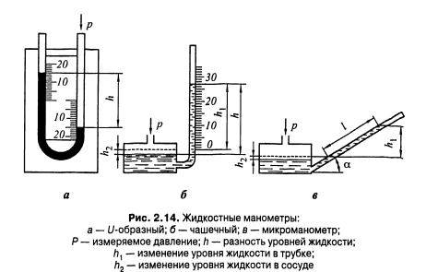

Жидкостные приборы, в которых измеряемое давление уравновешивается весом столба жидкости, а изменение уровня жидкости в сообщающихся сосудах служит мерой давления, **называются жидкостными**. К этой группе относятся:

* чашечные и U-образные манометры,
* диффманометры.

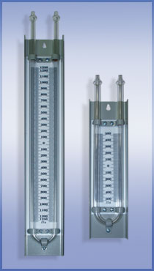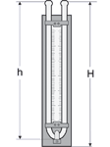

Рис. 33. Мановакуумметр двухтрубный

Применяется дляизмерения избыточного и предельного давления в газовых системах.

**Мановакуумметры предназначены** для работы в закрытых помещениях при температуре окружающей среды 25 °С. В качестве рабочей жидкости используют дистиллированную воду.

Мановакуумметр состоит из стеклянной U-образной трубки, закрепленной на металлическом основании с полистирольной шкалой.

**Грузопоршневой манометр**

**Грузопоршневые манометры** – это приборы, в которых измеряемое давление уравновешивается усилием, создаваемым калиброванными грузами, воздействующими на свободно передвигающийся в цилиндре поршень.

Применяются в качестве эталона при поверке, калибровке, регулировке и градуировке:

- высокоточных датчиков давления и других средств измерений давления;

- образцовых манометров, калибраторов давления, грузопоршневых манометров и других эталонов давления.

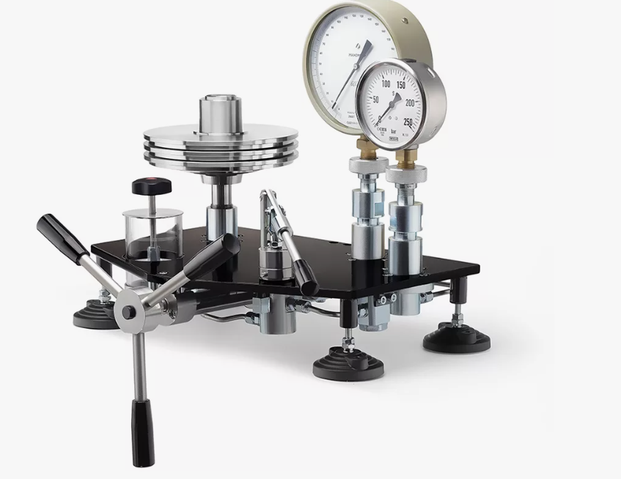

Рис. 2. Грузопоршневой манометр